Муниципальное образовательное учреждение дополнительного образования детей
«Центр развития творчества детей и юношества «Радость» г. Орска»

«Развитие творческих способностей младших школьников средствами нетрадиционной техники визуального искусства «Ассамбляж»
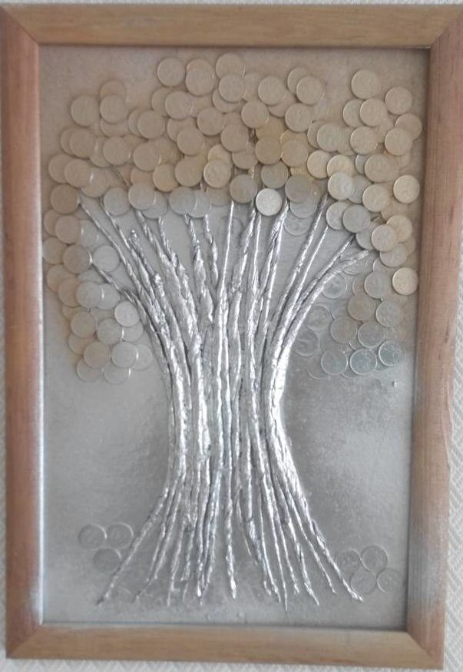

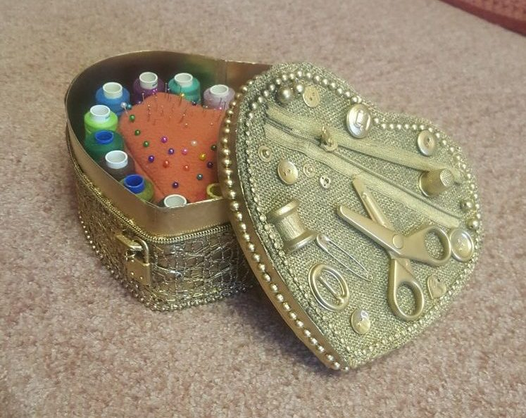
Из опыта работы педагога
дополнительного образования
МАУДО «Центр развития творчества
детей и юношества «Радость» г. Орска»
Машуковой Надежды Ивановны

2021 г.

Паспорт педагогического опыта

- Адрес:
Оренбургская область, г. Орск
МАУДО «Центр развития творчества детей и юношества «Радость» г. Орска»
Пл. Гагарина, 1
- Автор:
Ф.И.О.: Машукова Надежда Ивановна
Дата рождения: 01 января 1966 года
Образование: средне - специальное
Бузулукское педагогическое училище
Специальность по диплому: воспитатель в дошкольных учреждениях
Педагогический стаж: 33 лет.
Стаж работы в данном коллективе: 2,5 лет.
Тема обобщения опыта: «Развитие творческих способностей младших школьников средствами нетрадиционной техники визуального искусства «Ассамбляж»

Тема: «Развитие творческих способностей младших школьников средствами нетрадиционной техники визуального искусства «Ассамбляж»
Используемая литература:
- Альтшуллер, Г. С. Использование нетрадиционных техник рисования в изобразительной деятельности/Г. С. Альтшуллер. – М., 2007.
- Ассамбляж в современном искусстве Удмуртии: проблемы художественного отражения социальной действительности – Ижевск, 2012.
- Бычков, В.В. Эстетика: Учебник для вузов. – М.: Академический проект, 2009. – 452 с. – (Gaudeamus).
- Глазкова Н.Н. Нетрадиционные техники рисования как средство развития творческих способностей детей/ Н.Н. Глазкова. – М., 2015.
- Ильина, А. Рисование нетрадиционными способами/ А. Ильина. – М., 2016.
- Казакова, Р. Г. Нетрадиционные техники, планирование, конспекты занятий./ Р.Г. Казакова, Т. И. Сайганова, Е. М. Седова. – М.: Сфера, 2006. – 114 с.
- Никольская, О.А. Волшебные краски: Книга для детей и родителей./ О. А. Никольская. – М.:АСТ-ПРЕСС, 1997. – 96 с.
- Соколова О.С. Коллаж и ассамбляж Издательство: Феникс, 2014 г.
- Цквитария, Т. Нетрадиционные техники рисования./ Т. Цквитария. – М.: Сфера, 2011. – 128 с.
- Шклярова, М. Рисуйте в нетрадиционной технике./ М. Шклярова // Дошкольное воспитание. – 1995. – №11. – С. 6-8.
Также были использованы интернет-источники:
http://rukodelkinu.ru/assamblyazh-ili-iskusstvo-iz-musora/
http://artandyou.ru/category/theory/post/natasha_van_budman_o_tehnike_assembliage/
http://smallbay.ru/artfrance/dubuffet_jean.html/
http://www.wikipaintings.org/ru/jean-dubuffet
http://www.rumbur.ru/art/1611-musornie-kartini-zaka-frimana/
http://dic.academic.ru/dic.nsf/es/86012/
http://slovari.yandex.ru/
Описание статьи: Материал будет полезен педагогическим работникам по изобразительному искусству, педагогам дополнительного образования системы дополнительного образования детей; в нетрадиционной технике художественного труда можно вести занятия с разновозрастными детьми. Описанная в статье нетрадиционная техника «Ассамбляж» является дополнением, вспомогательным приемом работы на занятиях в образовательном процессе.

В процессе работы над обобщением педагогического опыта были изучены теоретические основы изучаемой проблемы, которые можно представить следующими тезисами:
Лавинообразное развитие техногенной цивилизации в ХХ веке привело к глобальным изменениям во всех сферах человеческого бытия, сознания, менталитета, что нашло адекватное отражение в художественно-эстетической сфере, чутко реагирующей на все изменения в культурно-цивилизационных процессах. С самого начала столетия в художественной культуре и эстетическом сознании наметились радикальные изменения по всем основным параметрам, что привело к появлению во второй его половине уникального явления в сферах художественно-эстетической культуры — пост-культуры, переходному состоянию к какому-то принципиально новому культурно-цивилизационному уровню, не имеющему аналогов в истории.
Одним из направлений в этой сфере является ассамбляж (фр.assemblage) – техника визуального искусства, родственная коллажу, но использующая объемные детали или целые предметы, скомпонованные на плоскости как картина. Допускает живописные дополнения красками, а также металлом, деревом, тканью и другими структурами. Иногда применяется и к другим произведениям, от фотомонтажей до пространственных композиций, поскольку терминология новейшего визуального искусства не вполне устоялась.
Это термин для обозначения художественного произведения, созданного по принципу соединения разнородных материалов и предметов. Если в коллаже наслаиваются различные по цвету и фактуре составляющие, то в ассамбляже к этому прибавляется использование объемных объектов как рэди-мэйд (обыденные предметы, представленные как произведения искусства), так и созданных в рамках самого произведения.
Таким образом, можно сказать, что «ассамбляж – это объемный коллаж с дополнением картин реальными предметами. Этой техникой художники пытаются достигнуть впечатления того, что картина вот-вот прорвется в реальный мир наблюдателя».
Использование нетрадиционной техники в обучении детей основам художественного труда, на мой взгляд, отвечает основным педагогическим задачам: помогает формированию эстетики окружающей ребенка среды, стимулированию его творчества, подготовке к жизни в социуме. В своей работе я учитываю, что для детей этого возраста характерно обостренное чувство красоты.

Условия возникновения и становления опыта
- поиск наиболее эффективных методов и форм обучения на занятиях по художественному труду;
- работа с литературными источниками с целью изучения теоретических основ данной проблемы;
- внедрение техники визуального искусства «Ассамбляж» на занятиях по художественному труду;
- представление опыта работы на методическом объединении педагогов отдела декоративно-прикладного творчества.

Актуальность использования ассамбляжа на занятиях обусловлена тем, что в этом искусстве, как и в коллаже, фантазия детей абсолютно ничем не ограничена: можно использовать сочетания самых различных материалов, создавать любые линии, реализовать любые мечты и фантазии. Обучение ассамбляжу дает возможность детям работать в смешанной технике. Здесь используются различные материалы – как природные, так и искусственные, приветствуется любое смешение фактур и игра объема, широко применяются художественные краски. Техника ассамбляжа интересна еще и тем, что здесь каждый может использовать свои, свойственные только ему приемы, и тогда на свет появляются неповторимые детские работы.
Ассамбляж – это композиция, которая имеет не живописные предметы и материалы. Существует несколько видов этого искусства; так, у многих известных творцов современности можно обнаружить написанные картины с «живыми» элементами или, проще говоря, «найденными». Например, на холсте может быть написан портрет человека с ключом, при этом ключ будет настоящим, а не написанным. Несомненно, такое искусство относится к Поп-арту и уже имеет немало своих поклонников.
Ещё одним видом Ассамбляжа является коллажное рукоделие, думаю, что такое коллаж, объяснять не нужно. Стиль коллажа встречается чаще остальных и пользуется большей популярностью, чем предыдущий вид – ассамбляж. Такая популярность не является случайностью, поскольку тут можно использовать абсолютно все «найденные» предметы, которые могут отлично сочетаться в единой работе, независимо от текстуры и материалов. Наверняка все видели какие-то предметы, которые украшены макаронами и сверху покрашены – это тоже ассамбляж. Кстати, в данном стиле могут использоваться и специально сделанные для какого-то панно бумажные детали. Для этого приемлемы абсолютно все материалы, без каких-либо ограничений, возможно, именно в этом и есть его прелесть. В первый раз на занятие по ассамбляжу уходит два академических часа, так как детям нужно выработать навыки работы в новой для себя технике. Здесь сложность возникает при работе с клеем-«моментом» – он «тянется» и часто оставляет следы.
Историческая справка

Ассамбляж широко применялся уже художниками начала ХХ века. Пикассо, Дюшан, Брак активно использовали эту технику для выражения своих творческих замыслов и идей. Ассамбляж был блестяще использован русскими художниками в начале ХХ века – Татлиным, Пуни, Родченко, - однако термин ввел Жан Дюбюффе в 1953 году для обозначения произведений искусства, выполненных из обломков естественных материалов, предметов или их фрагментов – например, из утиля. В широкий обиход термин вошел после выставки «Искусство Ассамбляжа», проходившей в нью-йоркском Музее современного искусства в 1961 году, в частности, впервые широко представившей сюрреалистические ассамбляжи Джозефа Корнелла. Одним из основателей техники считается французский художник Сезар (картина «Мусорная корзина золотого голубя», 1969), особенностью творчества которого являлось прессование материала для произведений. Изобразительное искусство является своеобразным зеркалом своей эпохи, отражая наиболее злободневные проблемы современного ему человека и общества. Во многом именно поэтому в современном постмодернистском искусстве основное место занимают идеи нестабильности и заброшенности личности человека, хаотичности и бессмысленности окружающего его мира, многомерности объективной реальности.
Система работы педагога по данной проблеме и ее результативность
Начинать занятия с обучающимися лучше всего после того, как усвоены основные принципы оформления аппликации и коллажа. У младших школьников уже сформировано наглядно-образное мышление, что позволяет с наибольшей эффективностью выполнять композицию в нетрадиционной технике, наиболее точно и эмоционально выразительно.

Основные правила техники «ассамбляж»:
- разработка основной идеи, замысла будущей композиции;
- подбор необходимой основы, материалов, элементов декорирования и пр.;
- контурное изображение композиции на подготовленной основе;
- крепление элементов на основу при помощи клея (в первую очередь дальний план, затем остальные элементы);
- покрытие всей поверхности работы бронзовой краской или черной, можно оттенить золотой акриловой краской с помощью губки.

В ходе проведения занятий с использованием техники «ассамбляж» решаются следующие задачи:
обучающие:
- сформировать представление о новом виде техники в декоративно-прикладном творчестве;
- формировать у обучающихся понятие об истории возникновения этого вида искусства.
развивающие:
- развивать у обучающихся творческое воображение и мышление;
- развивать способность к творчеству и интерес к предмету;
воспитывающие:
- воспитывать у обучающихся умение слушать, коммуникабельность;
- учить детей понимать прекрасное.
Тип учебного занятия: формирование новых знаний и умений.
Структура занятий с использованием техники «ассамбляж:

Занятие состоят из 3х частей:

  - Организационный этап.
  - Основной этап: Подготовка к усвоению нового содержания (мотивация и принятие цели деятельности). Знакомство с основными понятиями. Изучение нового материала.
  - Практическая часть. Выполняется по инструктивной карте с использованием следующих материалов и инструментов:
пуговицы разного размера и цвета, клей Титан или клеевой пистолет, толстые нитки, клей ПВА, рамка со стеклом, ножницы, краска в баллончике черная и золотая (бронзовая), губка, лак аэрозоль, инструктивная карта, готовое панно "Пуговичные фантазии".

ИНСТРУКТИВНАЯ КАРТА
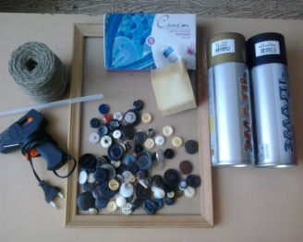
Для работы понадобятся: пуговицы разного размера и цвета, клей Титан или клеевой пистолет, толстые нитки, клей ПВА, рамка со стеклом, ножницы, краска в баллончике черная и золотая (бронзовая), лак аэрозоль, губка.
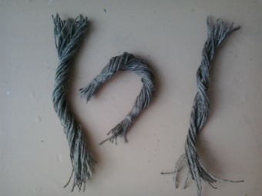
1. Нарезать нитки по 10-15 см и скрутить их в 2-3 плотных жгута

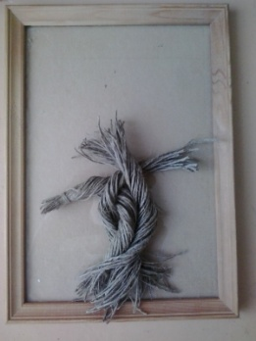
2. Нанести на стекло клей Титан. Выложить жгуты на стекле рамки, имитируя ствол дерева.

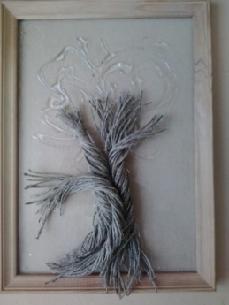

3. Подготовить поверхность к приклеиванию пуговиц. Для этого нанесем клей на предполагаемое место кроны дерева.
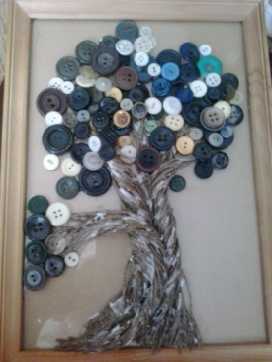

4. Наклеиваем пуговицы в хаотичном порядке. В местах соединения со стволом можно выложить 2-3 слоя пуговиц. Клеем ПВА проклеиваем нити, из которых изготовлен ствол дерева.
5. Работа готова к покраске. Покрываем всю поверхность работы бронзовой краской или черной. (Из-за специфического запаха педагог самостоятельно наносит краску на работы). Благодаря быстрому высыханию, работу можно оттенить золотой акриловой краской с помощью губки (обучающиеся наносят самостоятельно).

Принципы опыта
- принцип природосообразности (учет возрастных и индивидуальных особенностей и возможностей ребенка);
- принцип личностно-ориентированного подхода (обращение к субъектному опыту обучающихся, признание самобытности и уникальности каждого, создание ситуации успеха, формирование положительной Я-концепции);
- принцип систематичности;
- принцип последовательности;
- принцип наглядности обучения.
Таким образом, осваивая разнообразные нетрадиционные техники, ребенок познает различные способы изображения уже знакомых предметов и явлений, совершенствуется его зрительное восприятие, закрепляются навыки рисования, создаются условия для свободного экспериментирования различными изобразительными материалами.
Однако, как показала практика, использование нетрадиционных методов, приемов и техник рисования не решает всех задач художественно-эстетического и творческого развития школьников. Поэтому, на мой взгляд, целесообразно использовать их скорее, как вспомогательные, а не основные методы и приемы работы с детьми. При этом не следует забывать о необходимости включения изобразительной деятельности в целостный педагогический процесс: сочетания обучающего компонента с развивающим; соединения обучения с развитием самостоятельности, познавательной активности, эстетической восприимчивости детей и их эмоционального отношения к окружающему; взаимосвязи творческой художественной деятельности детей с их общим психическим развитием, процессом формирования эмоционально-творческой личности.
Работы победителей городских конкурсов по декоративно-прикладному творчеству

Нуякшина Мария, 11 лет

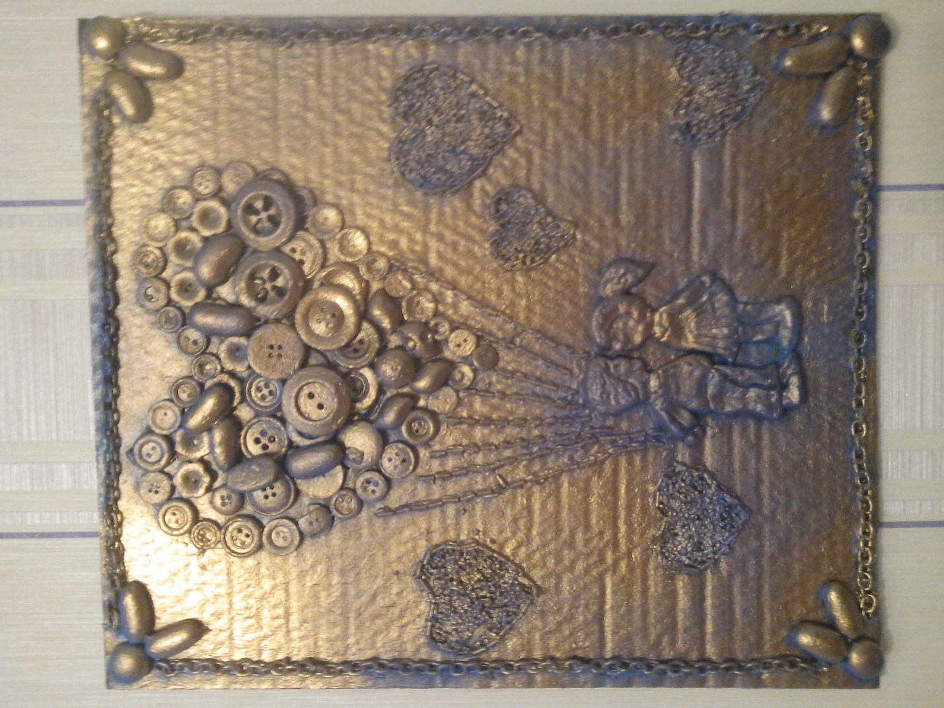
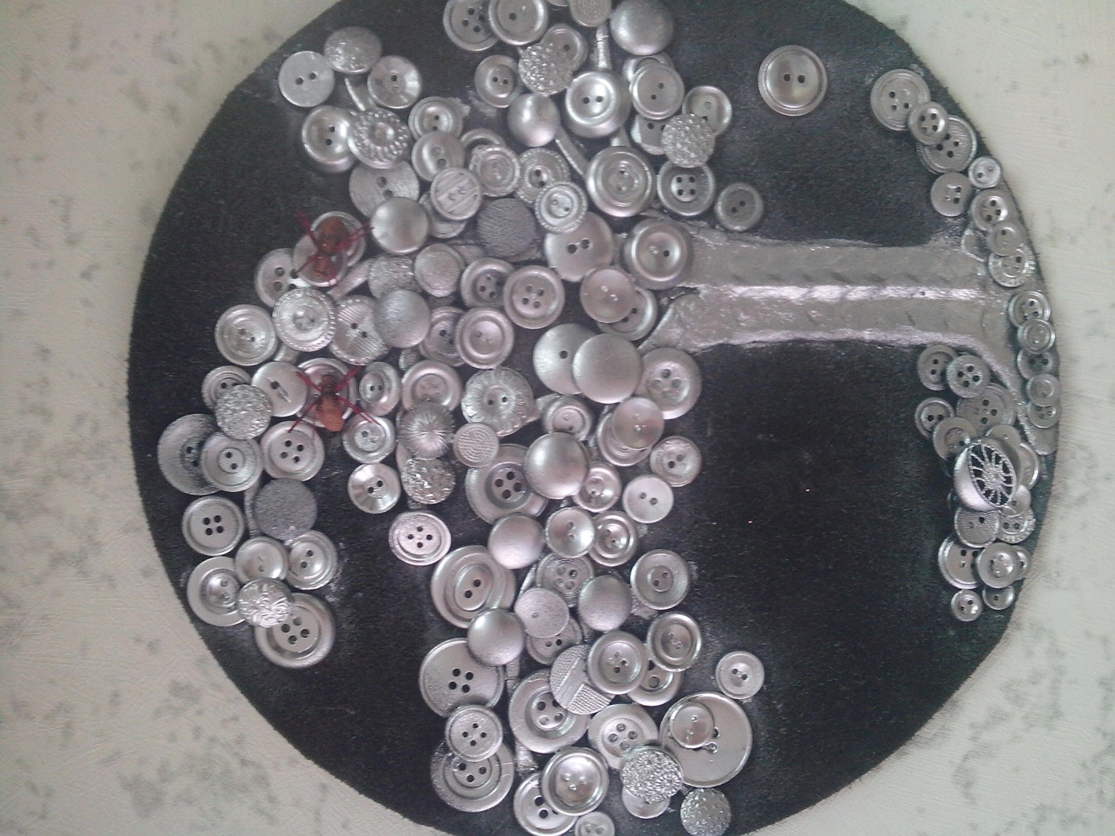

Музыка Стефания, 9 лет

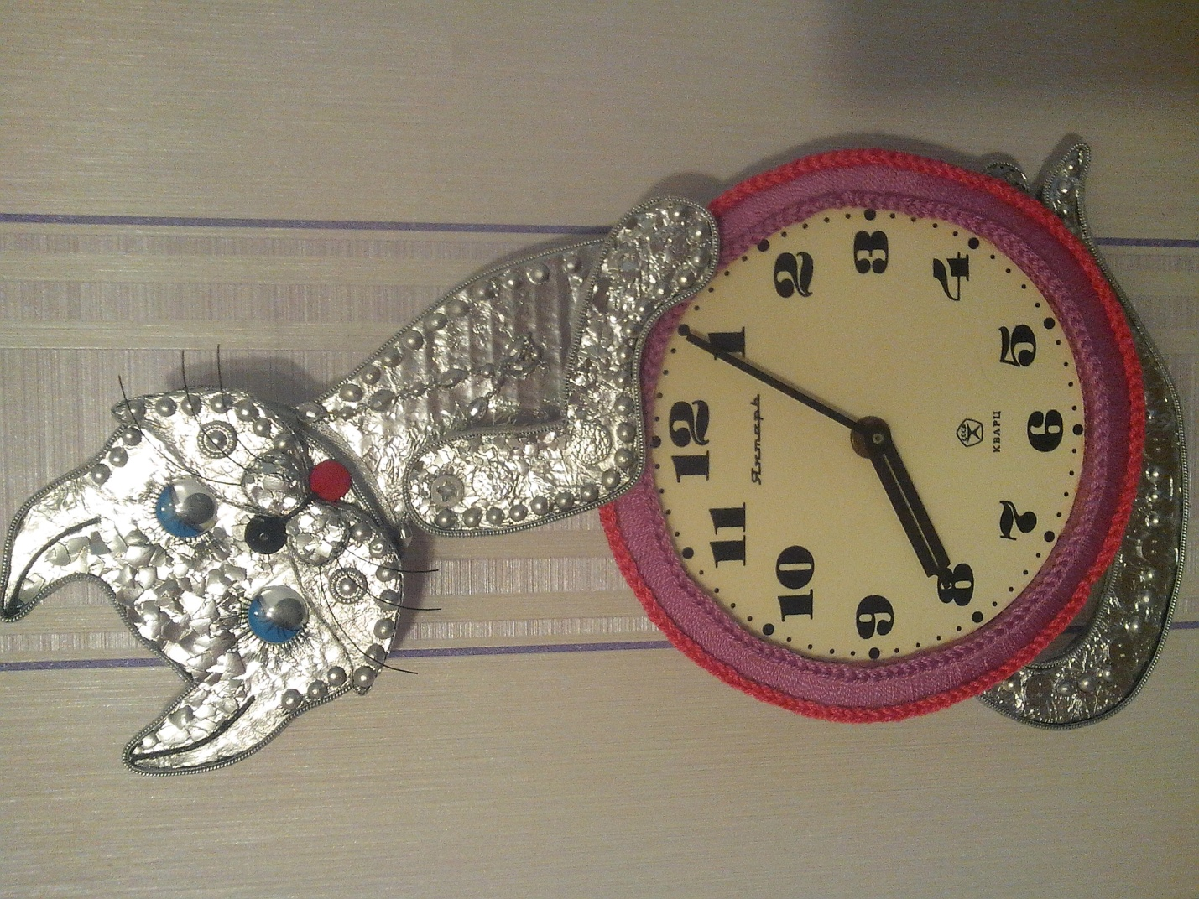

Милевская Дарья, 7 лет

